Sciences - L’eau et son traitement 1 Prénoms : ..............................................................................

1 - En réfléchissant ensemble, répondez aux questions suivantes.

À quoi nous sert l’eau potable ? .......................................................................................................
.............................................................................................................................................................
.............................................................................................................................................................

D’où vient l’eau potable ? ................................................................................................................
.............................................................................................................................................................
.............................................................................................................................................................

Que devient l’eau que nous avons utilisée ? ......................................................................................
.............................................................................................................................................................
.............................................................................................................................................................

Que peut-on faire pour économiser l’eau ? ......................................................................................
.............................................................................................................................................................
.............................................................................................................................................................

2 - Listez les questions que vous vous posez à propos de l’eau potable ?
.........................................................................................................................................................
.............................................................................................................................................................
.........................................................................................................................................................
.............................................................................................................................................................
.........................................................................................................................................................
.............................................................................................................................................................
.........................................................................................................................................................
.............................................................................................................................................................
.........................................................................................................................................................
.............................................................................................................................................................

3 - Dans le cadre, faites un schéma qui représente le trajet de l’eau potable (vous devez représenter l’eau propre en bleu et l’eau sale en marron).

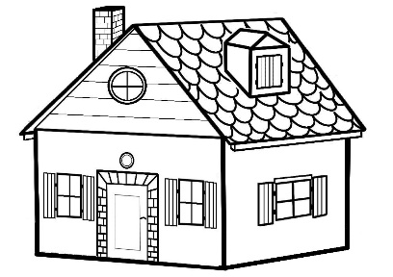

Sciences - L’eau et son traitement 2

Complète le texte à trous en prélevant les informations dans l’extrait de documentaire.

D’où vient l’eau du robinet ?
L’eau du robinet peut venir de deux endroits différents.
a) Elle peut venir d’une ............................................ naturelle.
L’eau est captée dans le ................................................ .
L’eau est contrôlée régulièrement. Pour tuer les ............................................... , on y ajoute du .............................................. .

b) Elle peut venir d’une ............................... ou d’un ........................................... .
L’eau est très sale : elle n’est pas ................................................... .
Pour la ................................................ , on envoie cette eau dans une usine de ................................................. .
Le nettoyage dure environ ...................................................... .

Sciences - L’eau et son traitement 2

Complète le texte à trous en prélevant les informations dans l’extrait de documentaire.

D’où vient l’eau du robinet ?
L’eau du robinet peut venir de deux endroits différents.
a) Elle peut venir d’une ............................................ naturelle.
L’eau est captée dans le ................................................ .
L’eau est contrôlée régulièrement. Pour tuer les ............................................... , on y ajoute du .............................................. .

b) Elle peut venir d’une ............................... ou d’un ........................................... .
L’eau est très sale : elle n’est pas ................................................... .
Pour la ................................................ , on envoie cette eau dans une usine de ................................................. .
Le nettoyage dure environ ...................................................... .

Sciences - L’eau et son traitement 2 Corrigé

Complète le texte à trous en prélevant les informations dans l’extrait de documentaire.

D’où vient l’eau du robinet ?
L’eau du robinet peut venir de deux endroits différents.
a) Elle peut venir d’une source naturelle.
L’eau est captée dans le sous-sol.
L’eau est contrôlée régulièrement. Pour tuer les bactéries, on y ajoute du chlore.

b) Elle peut venir d’une rivière ou d’un fleuve.
L’eau est très sale : elle n’est pas potable.
Pour la nettoyer, on envoie cette eau dans une usine de traitement.
Le nettoyage dure environ 12 heures.

Sciences - L’eau et son traitement 3

En t’aidant du schéma et des textes, relie le numéro d’ordre des opérations, le nom de l’opération et sa description.
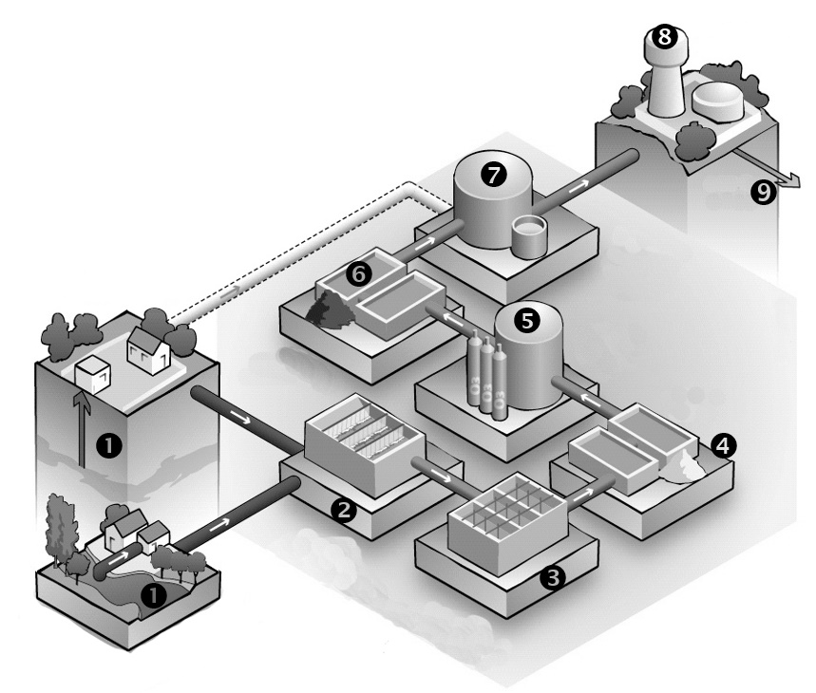
Ordre |  | Nom |  | Description
 | ○ ○ | Stockage de l’eau potable | ○ ○ | L’eau passe à travers une couche de charbon actif : l’eau n’a plus d’odeur ni de coloration, elle est potable.
 | ○ ○ | Ozonation | ○ ○ | L’eau passe à travers une couche de sable contenant des micro-organismes, qui dévorent une partie des virus et des bactéries.
 | ○ ○ | Chloration | ○ ○ | On ajoute de l’ozone (O3) à l’eau, qui détruit les derniers virus. Seuls subsistent de minuscules déchets, invisibles à l’œil nu.
 | ○ ○ | Filtration sur sable | ○ ○ | L’eau est stockée dans des réservoirs (châteaux d’eau).
 | ○ ○ | Distribution aux usagers | ○ ○ | Le chlore, ajouté en très petite quantité, va protéger l’eau contre les bactéries pendant son transport dans les canalisations.
 | ○ ○ | Prélèvement | ○ ○ | Pompage de l’eau souterraine ou de l’eau de rivière.
 | ○ ○ | Dégrillage, tamisage | ○ ○ | Les gros déchets sont arrêtés à l’entrée de l’usine par une grosse grille. Les plus petits déchets entrent mais sont arrêtés par une grille plus fine.
 | ○ ○ | Filtration sur charbon actif | ○ ○ | L’eau est encore trouble. Grâce à un produit chimique, les particules se collent (elles forment des flocons), puis se déposent au fond de la cuve à cause de leur poids.
 | ○ ○ | Floculation, décantation | ○ ○ | L’eau est envoyée par les canalisations, en direction des habitations et des usines.

Sciences - L’eau et son traitement 3 Corrigé

En t’aidant du schéma et des textes, relie le numéro d’ordre des opérations, le nom de l’opération et sa description.

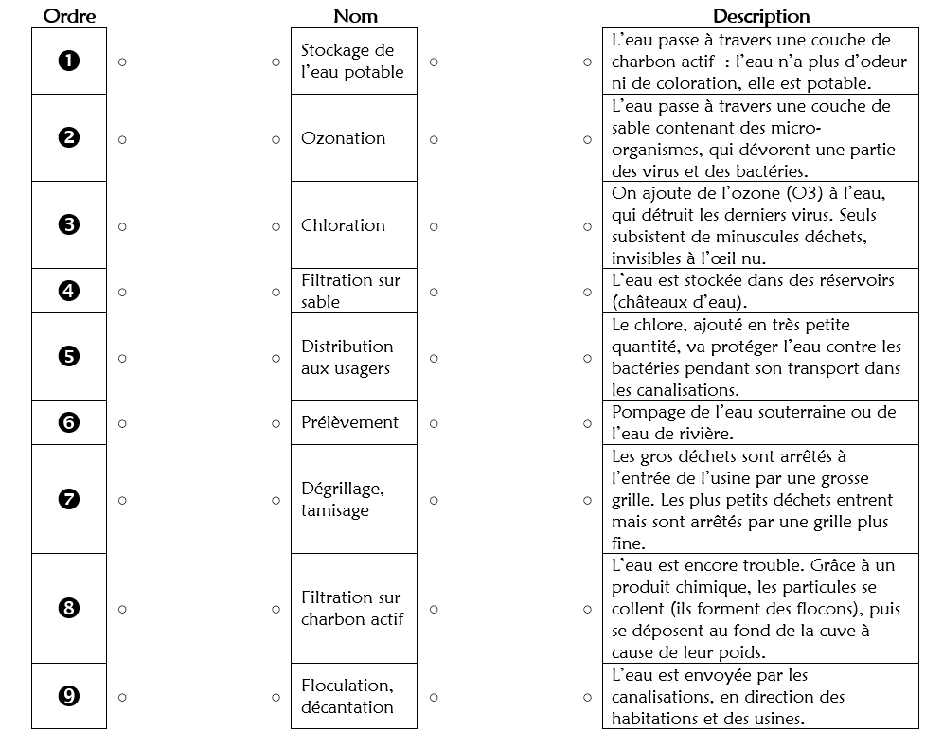
Sciences - L’eau et son traitement 4

En regardant l’extrait vidéo, complète la description des différentes étapes de l’épuration de l’eau.

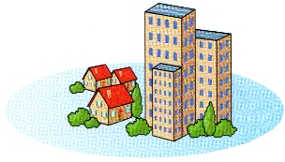 | Évacuation des eaux usées | Les eaux usées arrivent par les .................................................... .
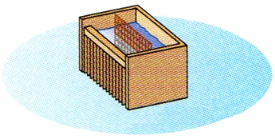 | Dégrillage | On fait passer l’eau par un gros ........................ pour récupérer les gros ................................................. .
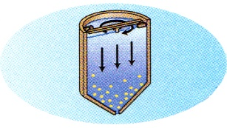 | Dessablage | On laisse reposer l’eau : le .......................................................... tombe au fond.
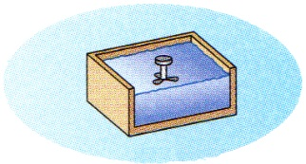 | Dégraissage | Les .............................................. et les ......................................... remontent à la surface.
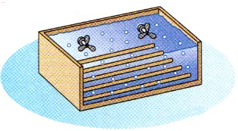 | Traitement biologique | On ajoute des ........................................... qui vont se nourrir avec la ................................................. .
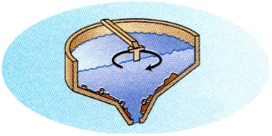 | Clarification | L’eau décante, les boues tombent au fond du bassin.
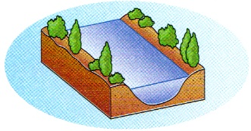 | Rejet dans le cours d’eau | L’eau ........................................ (mais non .............................................) est rejetée dans un cours d’eau.

Sciences - L’eau et son traitement 4 Corrigé

En regardant l’extrait vidéo, complète la description des différentes étapes de l’épuration de l’eau.

 | Évacuation des eaux usées | Les eaux usées arrivent par les égouts.
 | Dégrillage | On fait passer l’eau par un gros tamis pour récupérer les gros déchets.
 | Dessablage | On laisse reposer l’eau : le sable tombe au fond.
 | Dégraissage | Les huiles et les graisses remontent à la surface.
 | Traitement biologique | On ajoute des bactéries qui vont se nourrir avec la pollution.
 | Clarification | L’eau décante, les boues tombent au fond du bassin.
 | Rejet dans le cours d’eau | L’eau épurée (mais non potable) est rejetée dans un cours d’eau.

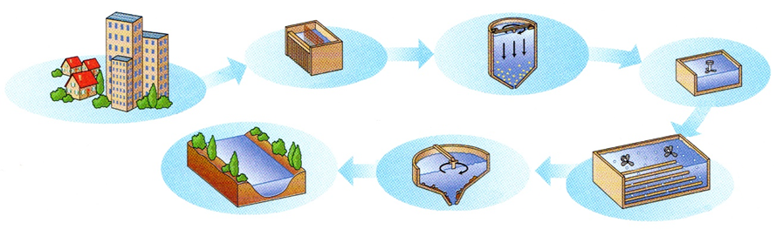

Schéma d’une station d’épuration des eaux usées

Schéma d’une station d’épuration des eaux usées

Schéma d’une station d’épuration des eaux usées

Dessablage

Dégrillage
Évacuation des eaux usées

Dégraissage
Rejet dans un cours d’eau

Clarification

Traitement biologique

Schéma d’une station d’épuration des eaux usées

Sciences - L’eau et son traitement 5
Économisons l’eau
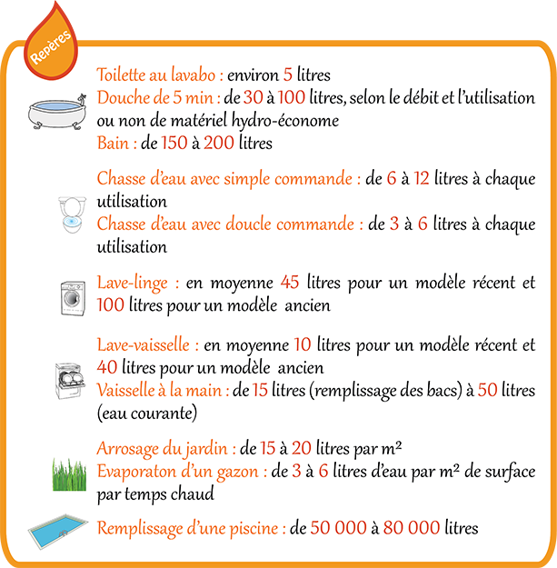
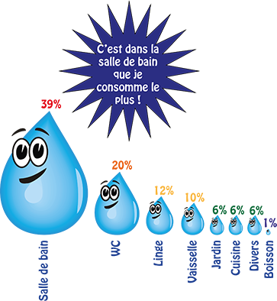
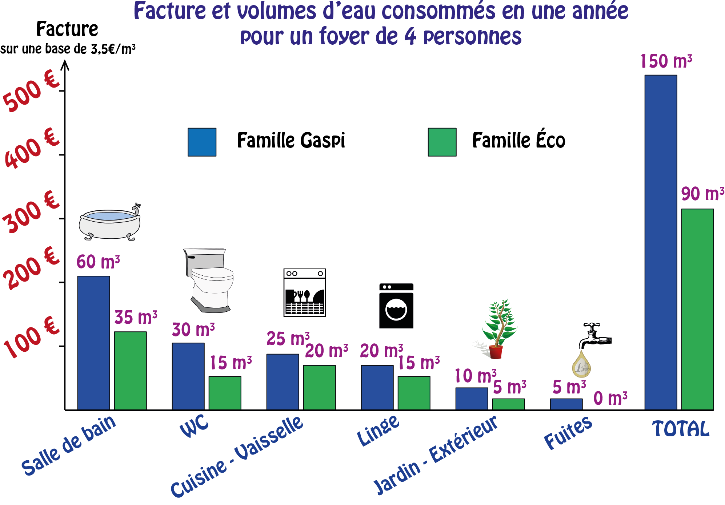
Sciences - L’eau et son traitement 5

1 - En t’aidant des documents, réponds aux questions suivantes par des phrases complètes.
a) Quelles sont les trois activités qui consomment le plus d’eau dans la maison ?
.............................................................................................................................................................
.............................................................................................................................................................
b) Pourquoi vaut-il mieux prendre une douche qu’un bain ?
.............................................................................................................................................................
.............................................................................................................................................................
c) Si je fais attention aux fuites chez moi, combien de m³ d’eau puis-je économiser par an ?
.............................................................................................................................................................
.............................................................................................................................................................
d) Pour arroser, quelle eau puis-je utiliser ?
.............................................................................................................................................................
.............................................................................................................................................................

2 - Pour chaque proposition, indique si elle est vraie ou fausse.
- On consomme plus d’eau pour la cuisine que pour la vaisselle. .............................
- Un lave-linge récent consomme 45 litres pour un lavage. .............................
- En faisant attention, on peut économiser 80 m3 d’eau dans la salle de bain par an.
.............................
- On doit utiliser le jet d’eau pour laver un vélo. .............................

3 - Remplis la grille de mots croisés en cherchant les mots dans les documents.
 |  |  |  |  | 4 |  |  |  |  | 8 |  |  | 1 - La remplir nécessite au moins 50 000 litres d’eau.  2 - Cette activité correspond à 10 % de la consommation d’eau.  3 - Faire sa toilette au lavabo en consomme 5.  4 - Il ne faut pas le laisser goutter.  5 - Nom de la famille qui fait attention à sa consommation.  6 - Tu dois utiliser un seau pour le laver.  7 - Il consomme de 15 à 20 litres par m².  8 - Nom de la famille qui ne fait pas attention à sa consommation.
 |  | 2 | 7
 |  |  |  |  |  |  | 5
1
 |  |  | 6
 | 3

Sciences - L’eau et son traitement 5 Corrigé

1 - En t’aidant des documents, réponds aux questions suivantes par des phrases complètes.
a) Quelles sont les trois activités qui consomment le plus d’eau dans la maison ?
Les activités qui consomment le plus d’eau dans la maison sont la salle de bain, les WC et le linge.
b) Pourquoi vaut-il mieux prendre une douche qu’un bain ?
Il vaut mieux prendre un bain qu’une douche car ça consomme moins d’eau.
c) Si je fais attention aux fuites chez moi, combien de m³ d’eau puis-je économiser par an ?
Si je fais attention aux fuites, je peux économiser 5 m³ par an.
d) Pour arroser, quelle eau puis-je utiliser ?
Pour arroser, je peux utiliser l’eau de pluie.

2 - Pour chaque proposition, indique si elle est vraie ou fausse.
- On consomme plus d’eau pour la cuisine que pour la vaisselle. Faux
- Un lave-linge récent consomme 45 litres pour un lavage. Vrai
- En faisant attention, on peut économiser 80 m3 d’eau dans la salle de bain par an.
Faux
- On doit utiliser le jet d’eau pour laver un vélo. Faux

3 - Remplis la grille de mots croisés en cherchant les mots dans les documents.
 |  |  |  |  | 4 |  |  |  |  | 8 |  |  | 1 - La remplir nécessite au moins 50 000 litres d’eau.  2 - Cette activité correspond à 10 % de la consommation d’eau.  3 - Faire sa toilette au lavabo en consomme 5.  4 - Il ne faut pas le laisser goutter.  5 - Nom de la famille qui fait attention à sa consommation.  6 - Tu dois utiliser un seau pour le laver.  7 - Il consomme de 15 à 20 litres par m².  8 - Nom de la famille qui ne fait pas attention à sa consommation.
 |  | 2 | 7 | A | R | R | O | S | A | G | E
 |  | V |  |  | O |  |  |  |  | A
 |  | A |  |  | B |  | 5 |  |  | S
1 | P | I | S | C | I | N | E |  |  | P
 |  | S |  |  | N |  | C |  |  | I
 |  | S | 6 | V | E | L | O
 |  | E |  |  | T
 |  | L
 | 3 | L | I | T | R | E | S
 |  | E

